[1]

Alarma de Variación de Temperatura para un Data Center

(Julio de 2021)

Autor, Mateo Arenas Rivera  
Fundación universitaria del área andina

Marenas13@estudiantes.areandina.edu.co

Resumen - Por medio de la siguiente actividad se procederá a aplicar el conocimiento y herramientas aprendidas en el diplomado de Python - devnet para lo cual se propone una solución electrónica para la supervisión de la temperatura y nivel de humedad de un data center en una institución educativa, evitando posibles afectaciones en el correcto funcionamiento de los servidores y la misión institucional por sobrecalentamiento de los equipos de cómputo.

abstract - Through the following activity, the knowledge and tools learned in the Python - devnet diploma will be applied in an electronic solution for the supervision of the temperature and humidity level of a data center in an educational institution, avoiding possible effects on the correct operation of the servers and the institutional mission due to overheating of computer equipment.

**Palabras Claves – Applets, Bot, Data Center, Esp32**

# introducción

El adecuado manejo de la temperatura en los equipos informáticos permite alargar su tiempo de vida, aprovechando al máximo sus prestaciones antes que empiecen a presentar fallos por el constante uso, un inadecuado control de la temperatura reduce el tiempo de vida de los componentes como los discos duros, procesadores y fuentes de poder siendo estos los más afectados por sobrecalentamiento, ocasionando el daño de las partes y la afectación del servicio informático.

La institución educativa donde se desea aplicar el proyecto cuenta con un datacenter donde reposan los servidores que manejan el Core del negocio, el cual tiene un aire acondicionado funcionando 24 horas de día y los 7 días de la semana, en ocasiones se han presentado fallos en el sistema de refrigeración por causas externas como la pérdida del flujo eléctrico cuando no se enciende la planta de energía de respaldo o fallas propias del equipo de refrigeración, afectando los equipos informáticos.

Aplicando el conocimiento adquirido en el diplomado se plantea una solución electrónica utilizando el módulo de desarrollo esp32 y el sensor de temperatura DHT11, los cuales interactúan con el lenguaje Python para la interpretación de los valores recibidos en el sensor y en caso de presentar un valor por fuera del rango programado se le notificara a la persona responsable del data center por medio de cuatro canales de comunicación.

El primer medio de alerta es directamente en el módulo desarrollado, donde por medio de un arreglo de led y una pantalla oled se podrá visualizar si la temperatura y humedad se encuentran fuera del rango adecuado.

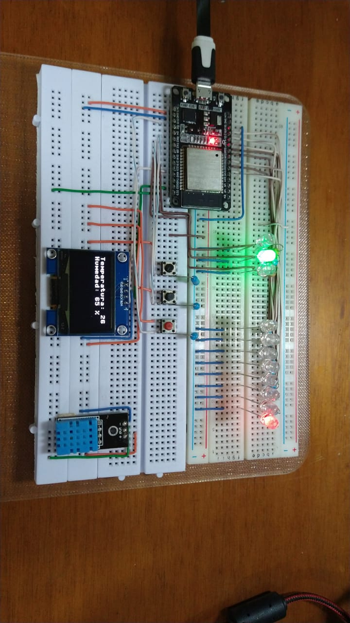

Fig 1. Arreglo de leds y pantalla oled

Como segundo medio se utiliza los Applets proporcionados por la página web IFTTT <https://www.ifttt.com> los cuales son pequeñas aplicaciones que cumplen una función determinada, una de esas funciones es que por medio de un web request realizado por el módulo esp32 se ejecuta un disparador permitiendo el envió de un correo electrónico previamente configurado en la página web.

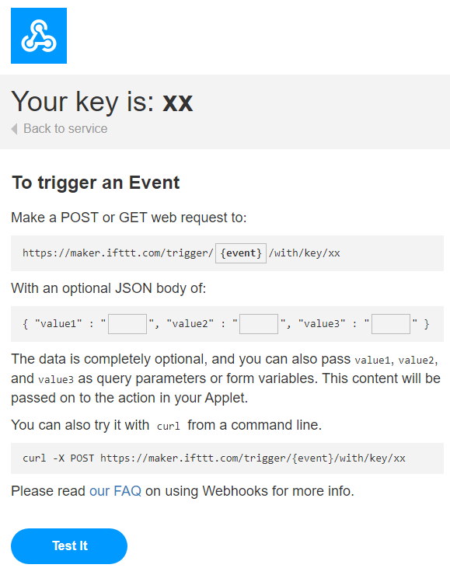

Fig 2. Configuración web request

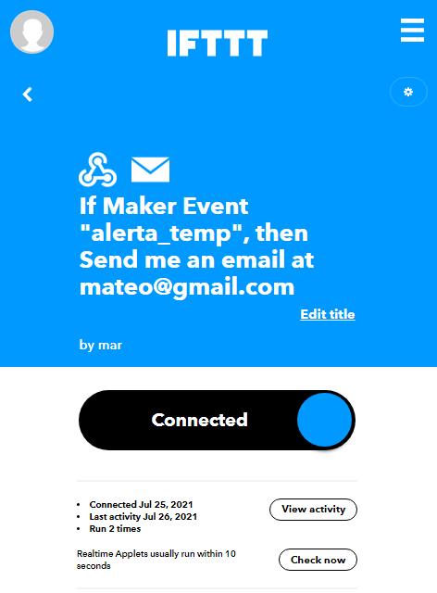

Fig 3. Applet email

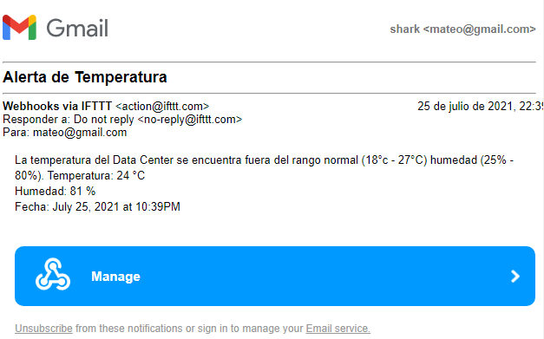

Fig 4. Email de alerta

Para el tercer medio de alerta se utiliza el applet de notificaciones el cual despliega el mensaje en el celular en la barra de notificaciones en el cual debe de estar previamente instalado el app IFTTT.

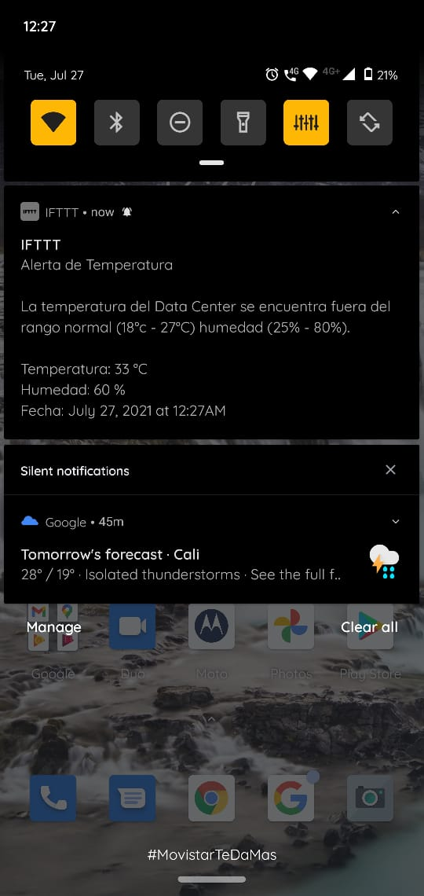

Fig 5. Notificación en el celular

El cuarto medio de alerta integra un applet y un bot proporcionado por la página web <https://callmebot.com> el cual permite ejecutar un disparador en IFTTT y posteriormente realizar un web request para el envío de un mensaje de alerta al chat de WhatsApp previamente registrado.

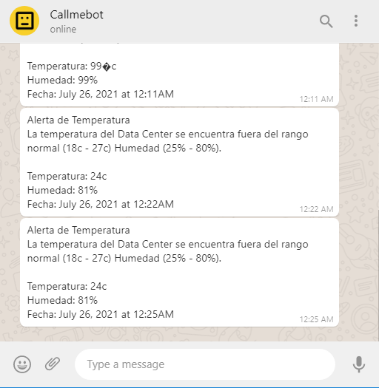

Fig 6. Alerta enviada por whatsapp

# manual de usuario

## Distribution del Modulo

El dispositivo electrónico se ha dividido en tres zonas de notificación las cuales se explicarán a continuación.

1. Leds de indicadores de humendad

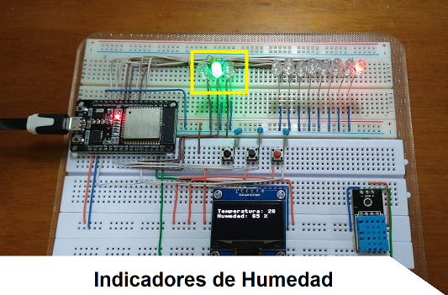

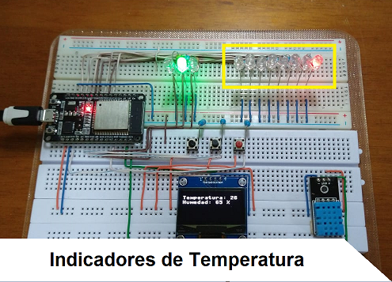

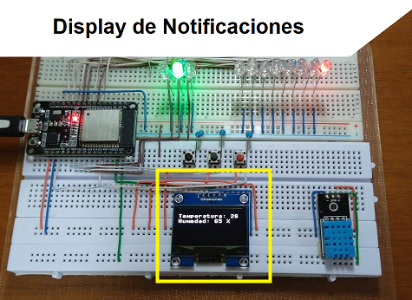

1.